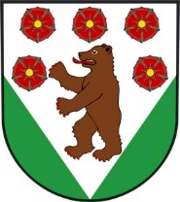

**pátek 5.8.**

**sobota 6.8.**

**neděle 7.8.**

**EXKURZE**

**do přírodní památky Šimečkova stráň a kaple v Rojšíně**

**sraz ve 14:00 hodin samota u Smetanů (Brloh č.p. 140)**

**divadelní představení pro děti**

**VERNISÁŽ OBRAZŮ KARLA KOTKA**

**od 10:00 do 14:00 hodin**

**V KINĚ BRLOH**

**POUŤ**

**pouťové atrakce, stánky, mše svatá, fotbalový turnaj na hřišti**

**POUŤOVÁ ZÁBAVA V KULTURNÍM DOMĚ BRLOH**

**zahraje kapela CHLAPI V SOBĚ**

**od 20:00 hodin**

**POUŤOVÝ VÍKEND V BRLOZE**